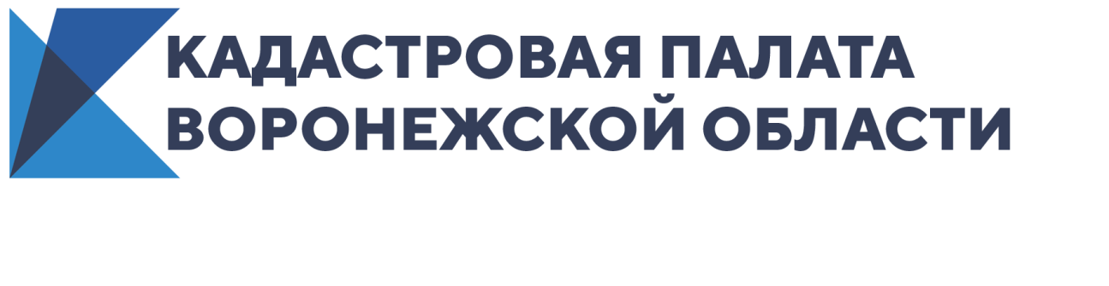
Спрос на консультационные услуги Кадастровой палаты Воронежской области вырос в 4 раза

Получить консультацию специалистов можно в сфере оборота недвижимости
При оформлении сделок с недвижимостью многие опасаются стать жертвой мошенников и нуждаются в совете специалистов. Жители Воронежской области могут обратиться к специалистам Кадастровой палаты за консультацией в сфере недвижимости. За восемь месяцев 2020 года за консультацией обратилось в 4 раза больше граждан, чем за аналогичный период прошлого года.
В рамках предоставления консультационных услуг сотрудники Кадастровой палаты готовят проекты договоров купли-продажи, дарения и других документов.
Также можно получить консультацию по документам, необходимым для сделки с объектом недвижимости, и проверить пакет документов. Консультационные услуги также включают в себя устные или письменные разъяснения по вопросам оборота недвижимости, в том числе с составлением письменной резолюции.
Предоставление подобного рода услуг на базе Кадастровой палаты дает возможность получить консультацию специалистов, непосредственно работающих в учетно-регистрационной сфере.
«Консультационные услуги оказываются как для физических, так и юридических лиц на территории города Воронежа, − отметила заместитель директора Кадастровой палаты Воронежской области Надежда Шинелева. – Высококвалифицированная консультация от специалистов с многолетним опытом работы поможет при решении вопросов в сфере оборота недвижимости».
Более подробную информацию можно получить, обратившись в офисы Кадастровой палаты, расположенные по адресу г. Воронеж, ул. Солнечная, 12Б (телефон: 8 (473) 327-18-99 (доб. 2907 или 2441) или г. Воронеж, ул. Генерала Лизюкова, 2 (телефон: 8 (473) 327-18-92 (доб. 2343 или 2342).
Информация о тарифах на оказание консультационных услуг также размещена на сайте Федеральной кадастровой палаты в разделе «Консультационные услуги».

Контакты для СМИ
Кадастровая палата Воронежской области
тел.: 8 (473) 327-18-92 (доб. 2429 или 2326)
press@36.kadastr.ru

